Урок 6
9 класс
Тест «Чрезвычайные ситуации природного характера»

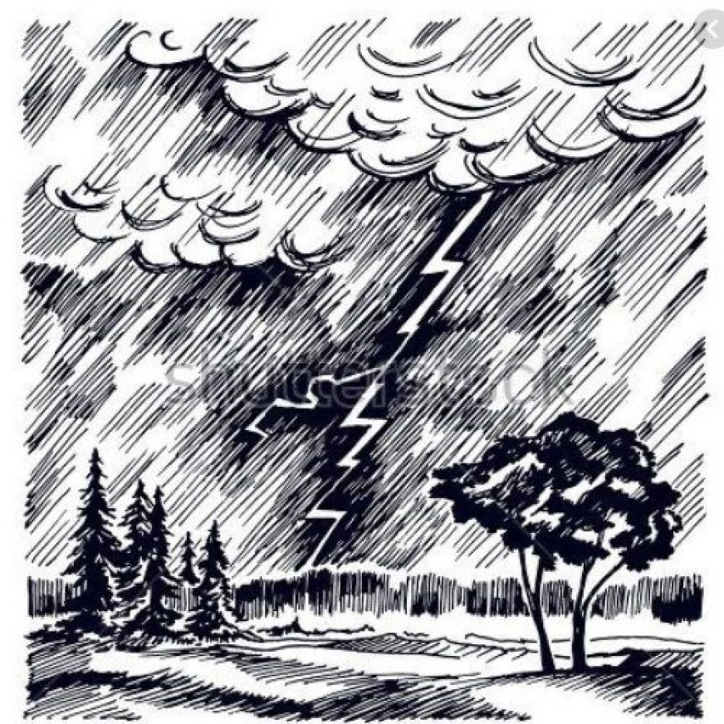

1.Буря – это сильный ветер, скорость которого
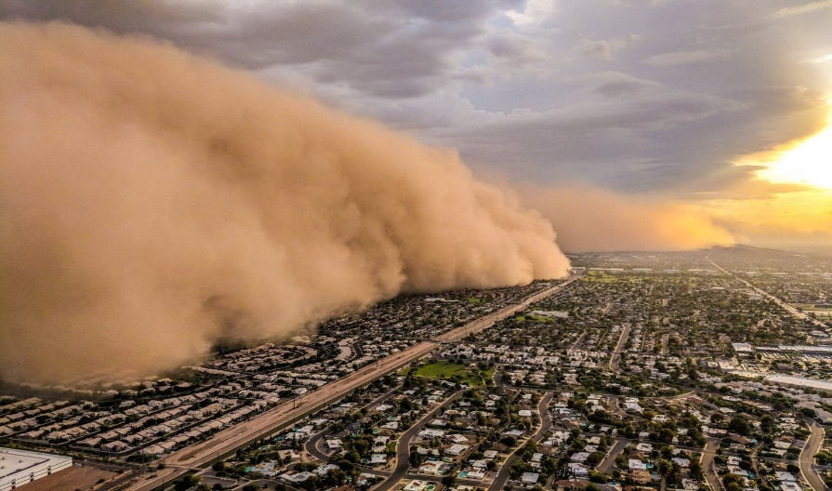
а) 25-30 м/сек; б) 15-20 м/сек; в) 10-14 м/сек.

2.Ураган – это атмосферный вихрь больших размеров со скоростью ветра
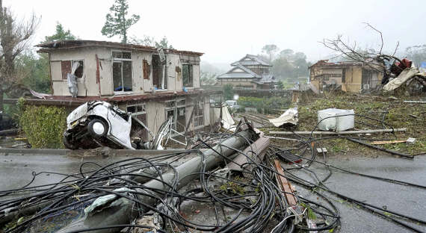
а) до 120 км/ч, а в приземном слое – 200 км/ч; б) до 100 км/ч, а в приземном слое – 150 км/ч; в) до 150 км/ч, а в приземном слое – 250 км/ч.

3.Средняя продолжительность урагана
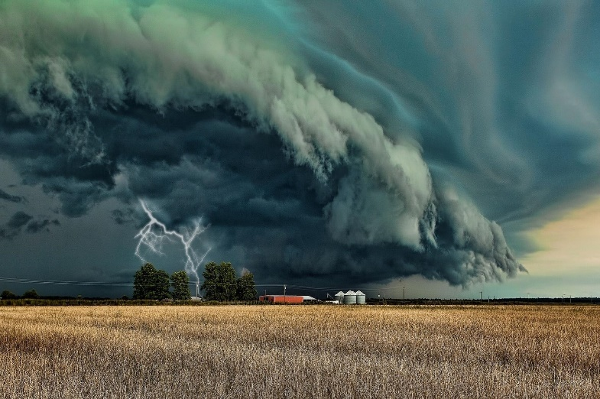
а) 7-10 дней; б) 9-12 дней; в) 14-17 дней.

4. Сель — нечто среднее между жидкой и твёрдой массой. Это явление кратковременное. Обычно оно длится
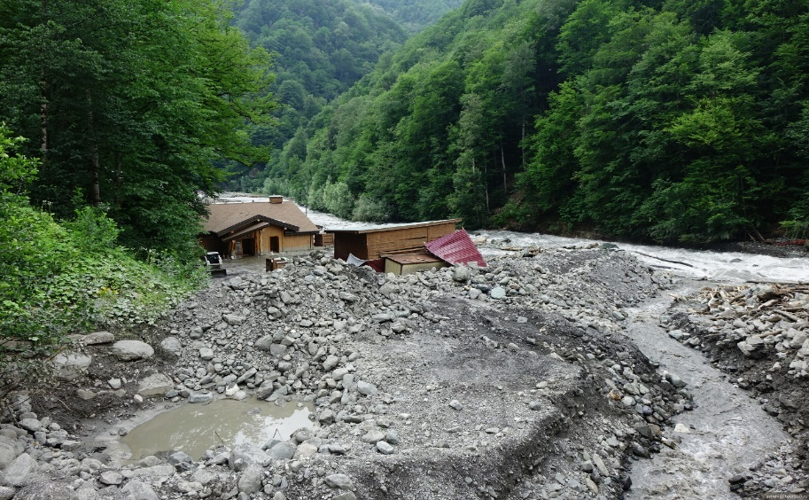
а) 5—7 часов; б) 8—10часов; в) 1—3 часа.

5. При получении сигналов об угрозе возникновения оползня
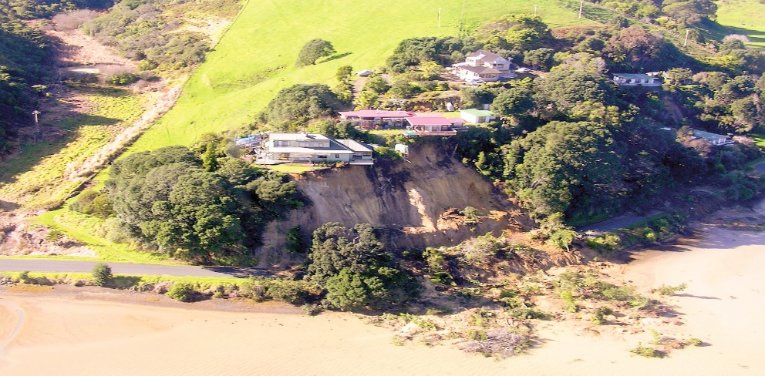
а) отключите электроприборы, газовые приборы и водопроводную сеть, забирайтесь на крышу здания; б) отключите электроприборы, газовые приборы и водопроводную сеть, приготовьтесь к немедленной эвакуации по заранее разработанным планам.
6. Снежная лавина — это масса снега, падающая или соскальзывающая с крутых склонов гор н движущаяся со скоростью
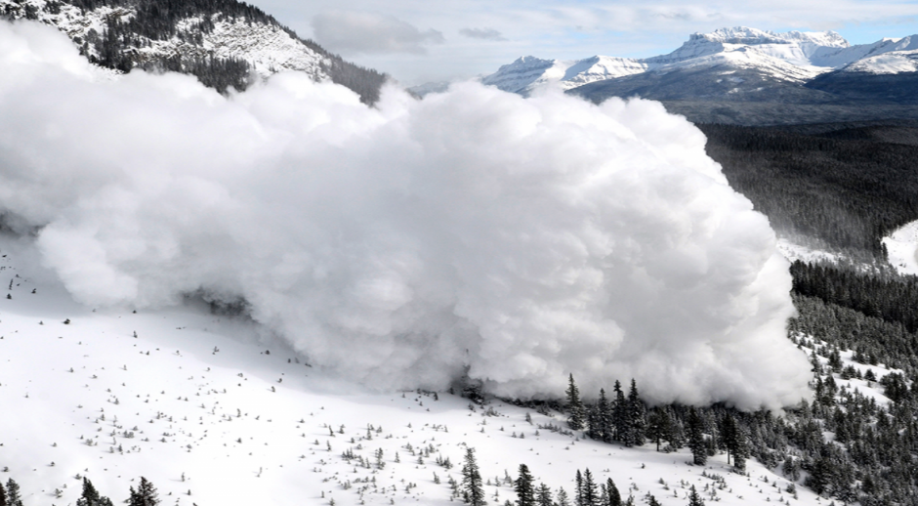
а) 10-70 м/с; б) 5-10 м/с; в) 20-100 м/с.

7. Если от снежной лавины невозможно уйти,

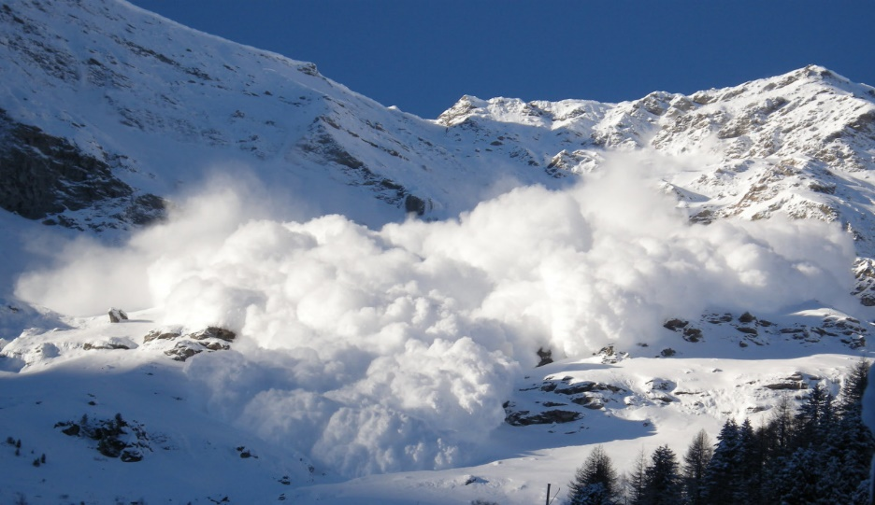

а) освободитесь от вещей, примите горизонтальное положение, поджав колени к животу и сориентировав тело по направлению движения лавины; б) освободитесь от вещей, примите горизонтальное положение, прикройте голову руками, сориентировав тело перпендикулярно движению лавины.

8. Абразия —
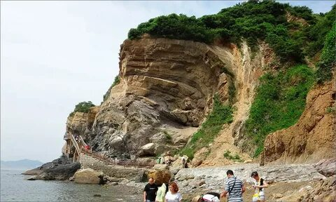
а) процесс разрушения волнами и прибоем надводного и подводного (не глубже 100 м) берега водоема; б) процесс разрушения волнами и прибоем надводного и подводного (не глубже 200 м) берега водоема.

9. Экзарация –

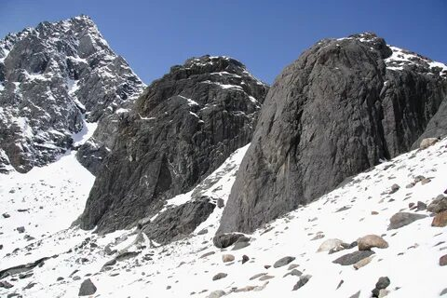
а) процесс, заключающийся в воздействии ледника на климат в этой местности; а) процесс, заключающийся в воздействии ледника на окружающие его горные породы.
10. Половодье –
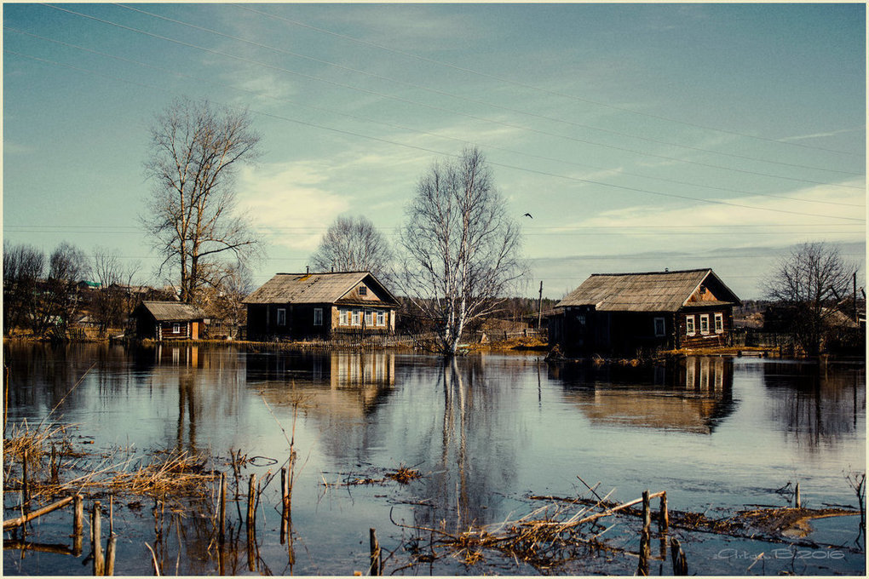
а) периодически повторяющийся, довольно продолжительный подъём уровня воды в реках, обычно вызываемый весенним таянием снега на равнинах или дождевыми осадками; б) интенсивный сравнительно кратковременный подъём уровня воды в реке, вызываемый обильными дождями, ливнями, иногда быстрым таянием снега при оттепелях.

11. Затор -

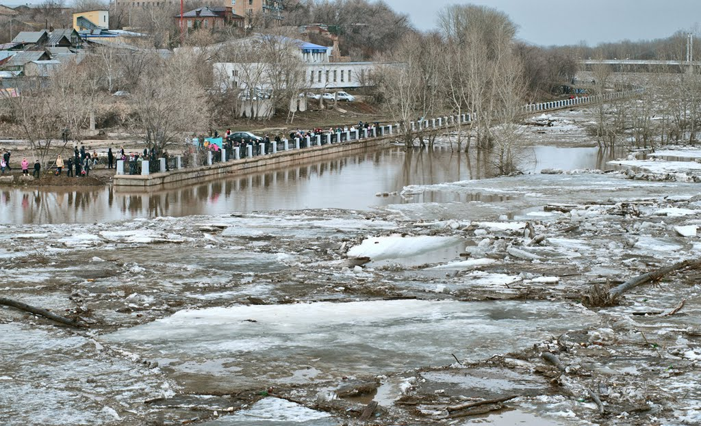

а) ледяная пробка, скопление внутриводного, рыхлого льда во время зимнего ледостава в сужениях и на излучинах русла, вызывающее подъём воды на некоторых участках выше уровня основного русла реки; б) закупоривание русла неподвижным ледяным покровом и нагромождением льдин во время весеннего ледохода в сужениях и на излучинах русла реки, стесняющее течение и вызывающее подъём уровня воды в месте скопления льда и выше него.
12. Действия в случае наводнения:

а) включить телевизор или радио и выслушать сообщение, действовать согласно указаниям администрации района; б) позвонить по номеру 101 и выяснить, что надо делать в данной ситуации.
13. Если землетрясение застало вас дома

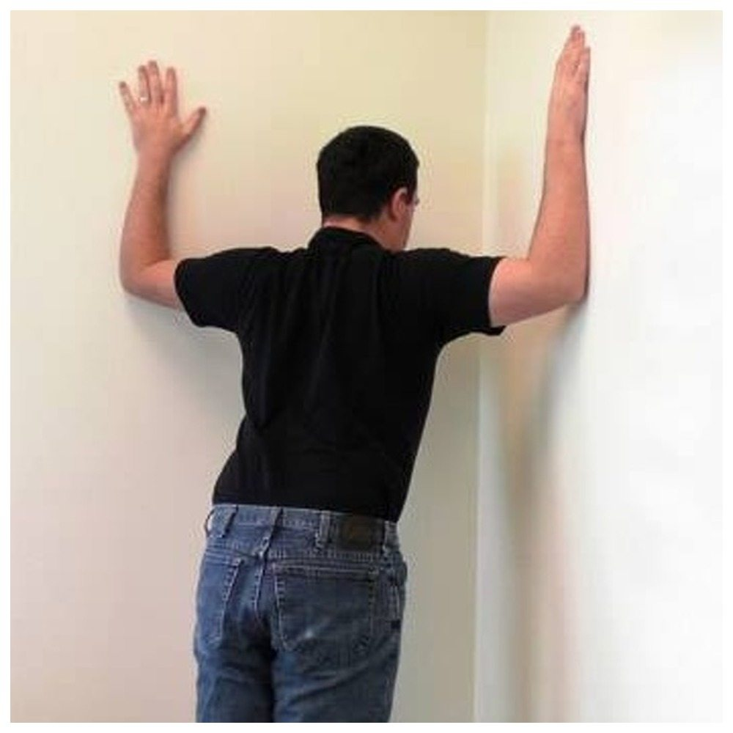

а) следует встать в дверной проём; а) следует встать в угол несущих стен (подальше от окон); в) спрятаться под кровать.
14. Интенсивность землетрясения – величина, представляющая собой соотношение магнитуды и сейсмической активности, представленной в баллах
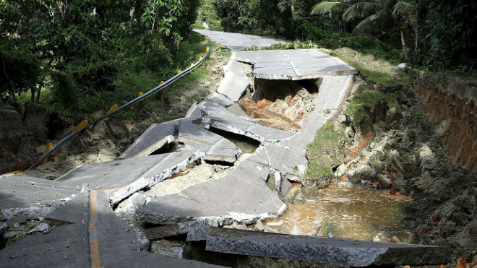
а) по шкале Бофорта; б) по шкале Рихтера; в) по шкале Ломоносова.
15. Из всех вулканических процессов это наиболее опасный, и на его совести лежит самое большое число жертв. Это -
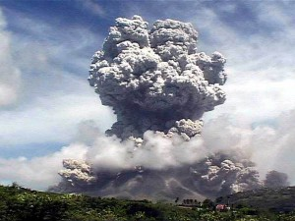
а) палящая вулканическая туча; б) лавовые потоки; в) вулканические газы.
16. При низовом пожаре сгорает лесная подстилка, лишайники, мхи, травы, опавшие на землю ветки и т. п. Скорость движения пожара по ветру
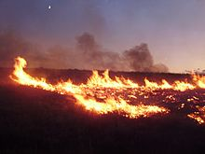
а) 0, 10 —3 км/ч; б) 0,25—5 км/ч; в) 7 -10 км/ч.
17. Верховой лесной пожар охватывает листья, хвою, ветви и всю крону, может также охватить (в случае повального пожара) травяно-моховой покров почвы и подрост,
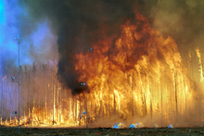
а) скорость распространения от 10—30 км/ч; б) скорость распространения от 5—70 км/ч; в) скорость распространения от 20—50 км/ч.
18. Подземные (торфяные) пожары возникают в результате осушения болот и распространяются
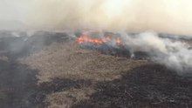

а) со скоростью до 2 км в сутки; б) со скоростью до 4 км в сутки; в) со скоростью до 1 км в сутки.
19. При обнаружении природного пожара следует
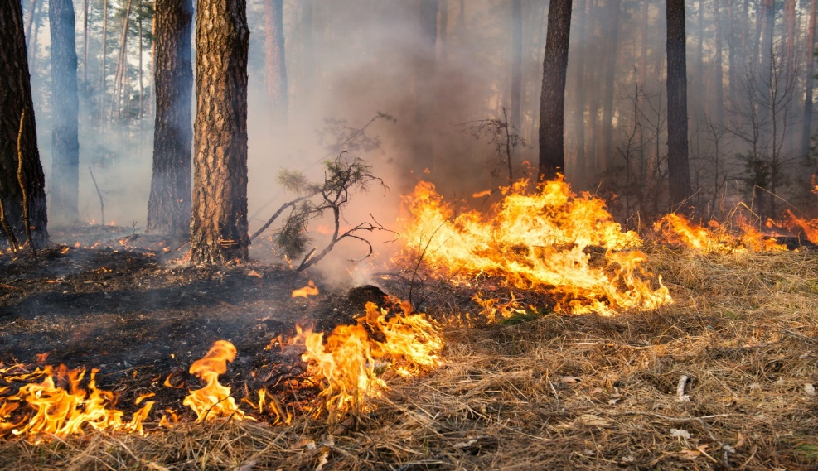
а) двигаться перпендикулярно к направлению распространения огня, то есть навстречу ветру, который гонит огонь; б) прикрыть дыхательные пути мокрой одеждой и искать овраг, в котором можно спрятаться.
20.Если при лесном пожаре обстоятельства мешают уйти от огня,
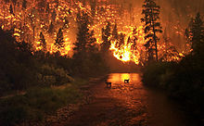
а) нужно войти в водоем или остановиться на открытой поляне, накрывшись мокрой одеждой; б) лечь на землю, прикрывая рот и нос мокрой тканью.

